1. 单击右键->点击 Git Bash Here，显示如下页面：

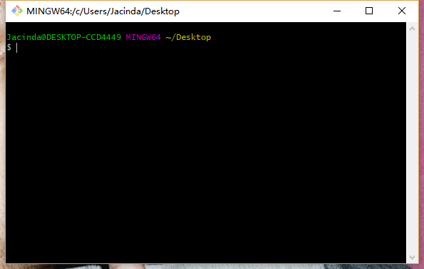

1. 在E盘中新建文件夹GitTest,文件的路径不能有中文字符，要使用合法的命名规则，GitTest文件夹如下所示：

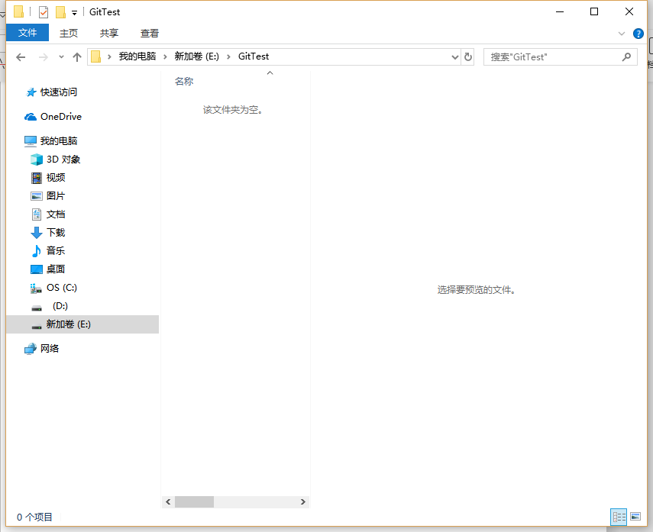

1. 在Git Bash中输入命令，进入GitTest文件夹

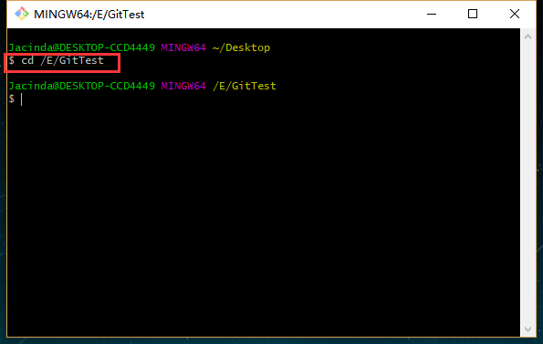

1. 在浏览器中进入个人的页面中，新建仓库

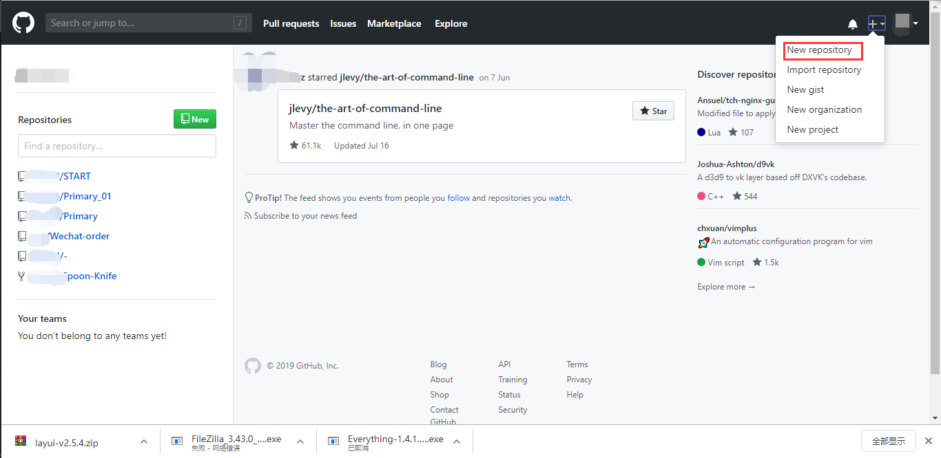

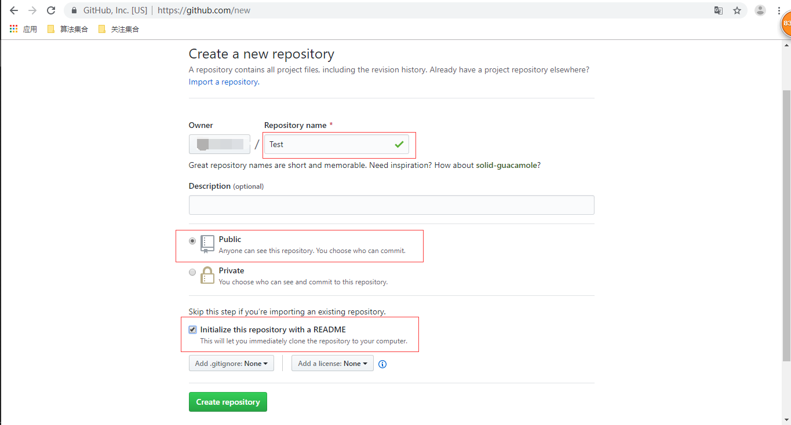

5.点击Create repository

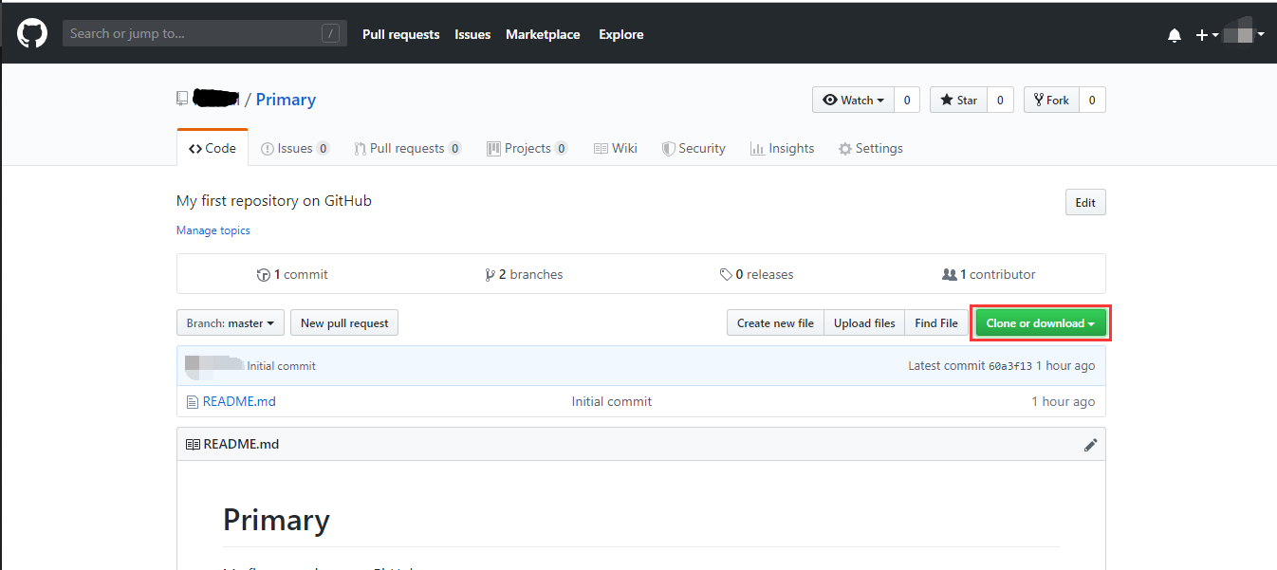

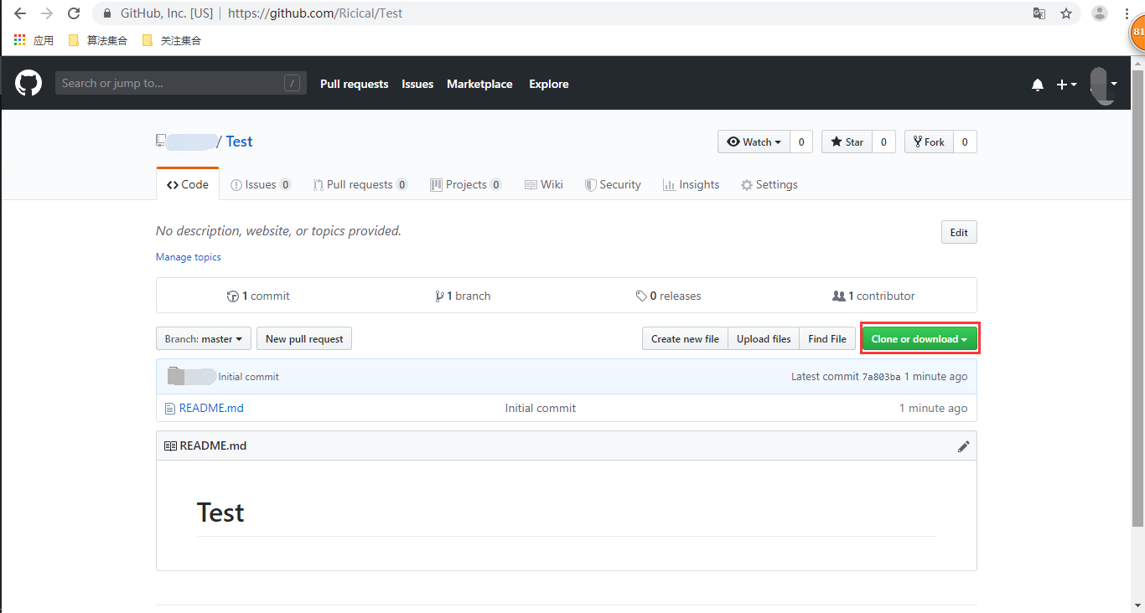

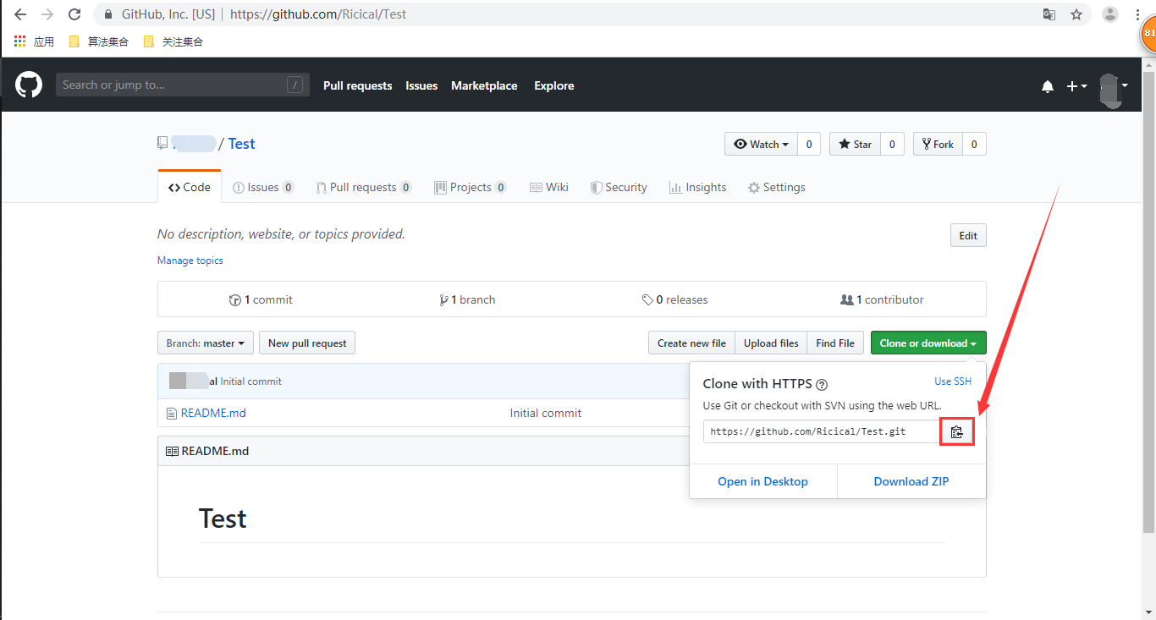

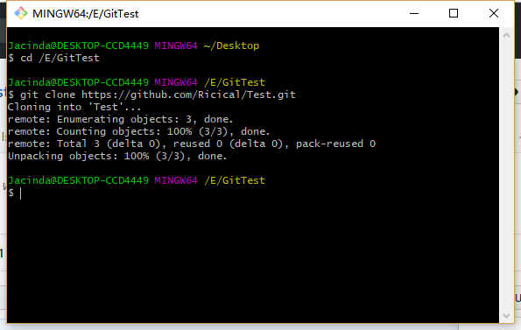

6.在git bash中输入git clone，然后右键paste将刚刚复制的路径粘贴，在文件资源管理器中进入GitTest文件夹中查看，如下图所示：

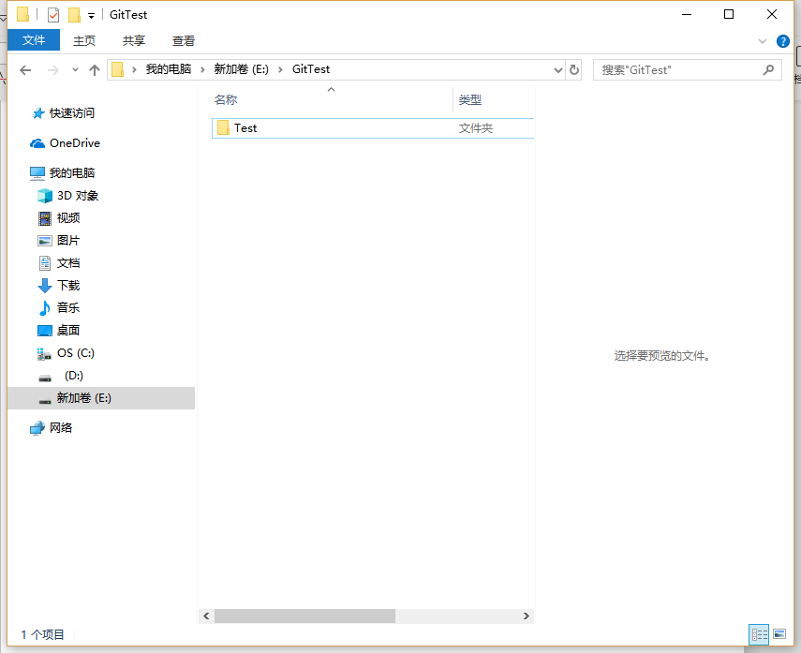

7.然后在其中创建一个任意格式，任意名称的文件。如下图所示，我创建了一个名为test的文本文件

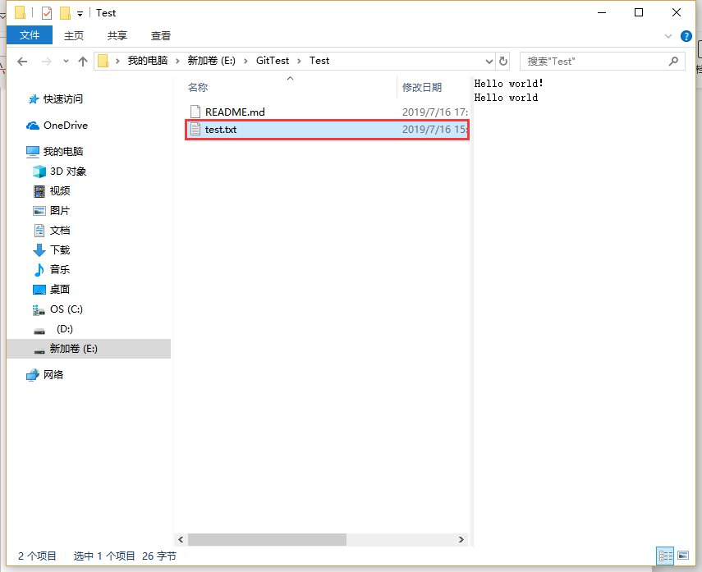

8.当然，也可以从其他文件下复制文件，然后粘贴在这个文件夹下，在git bash中输入ls可查看当前文件夹下的子文件夹，如图所示：

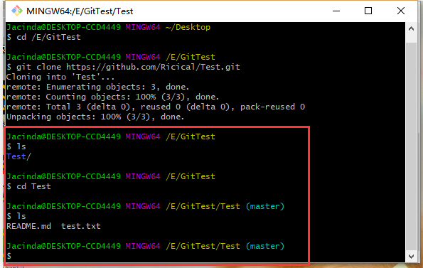

9.将本地文件上传到中央存储库

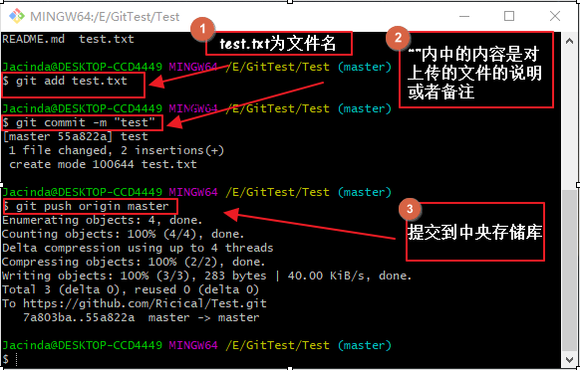

10.查看结果

